【聚焦中考】2015陕西省中考化学总复习考点跟踪突破：
第14讲 化学与生活（考题汇编及答案）
一、选择题
1．(2014，宜宾)下列物质中属于人类维持生命和健康基本营养物质的是(D)
①维生素 ②蛋白质 ③糖类 ④油脂 ⑤无机盐 ⑥水
A．只有①②③ B．只有②③⑤
C．只有①②③④⑤ D．①②③④⑤⑥
2．(2013，安徽)青少年正处于生长发育期，需要摄取较多的蛋白质。图中蛋白质含量最高的是(C)
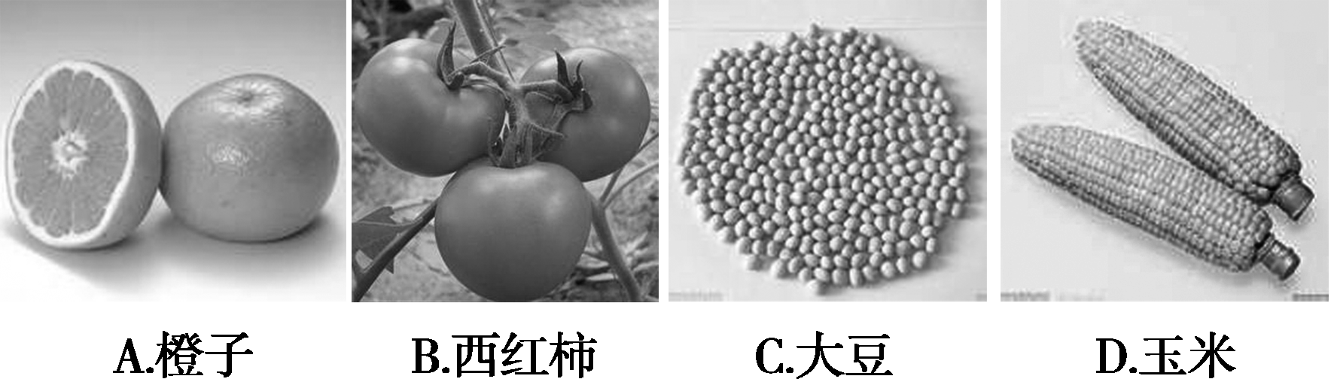
3．(2014，广州)下列生活用品的主要材质属于有机合成材料的是(B)
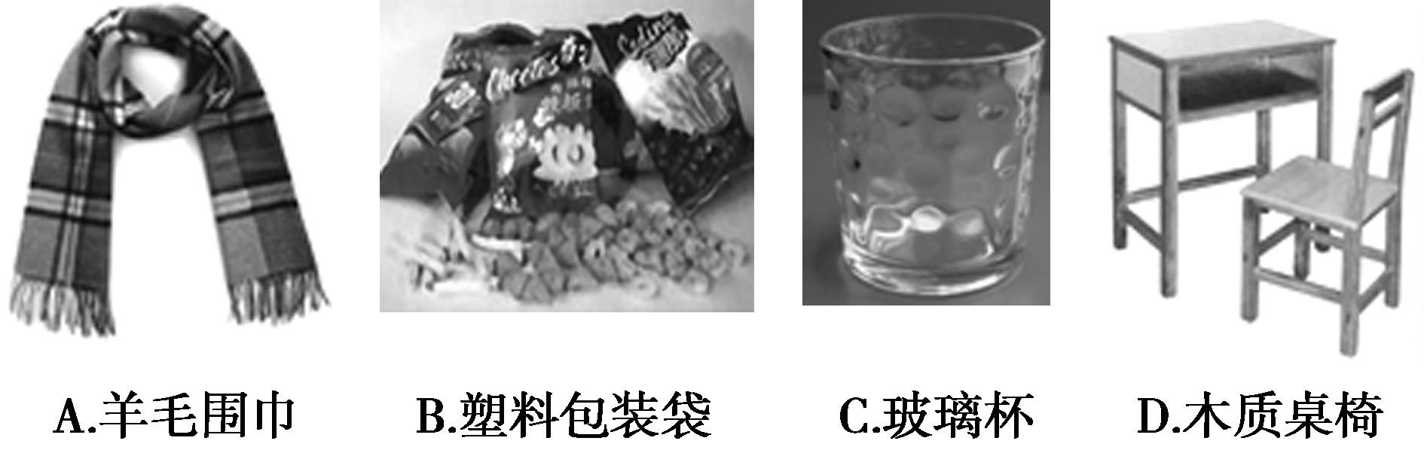
4．(2014，山西)小华同学身体不舒服，经医生诊断缺少维生素，小华同学应多食用下列食物中的(A)
A．水果蔬菜 B．鸡蛋牛奶
C．炸鸡油条 D．米饭馒头
5．(2014，武汉)化学在生活中用途广泛，下列有关说法错误的是(C)
A．使用农药、化肥对人类有利也有弊
B．合理使用加碘盐有利于碘缺乏症病人健康
C．食用甲醛水溶液浸泡过的海产品对人体无害
D．香烟的烟气中含有很多对人体有害的物质
6．(2012，南宁)下列对“化学与生活”的认识，正确的是(A)
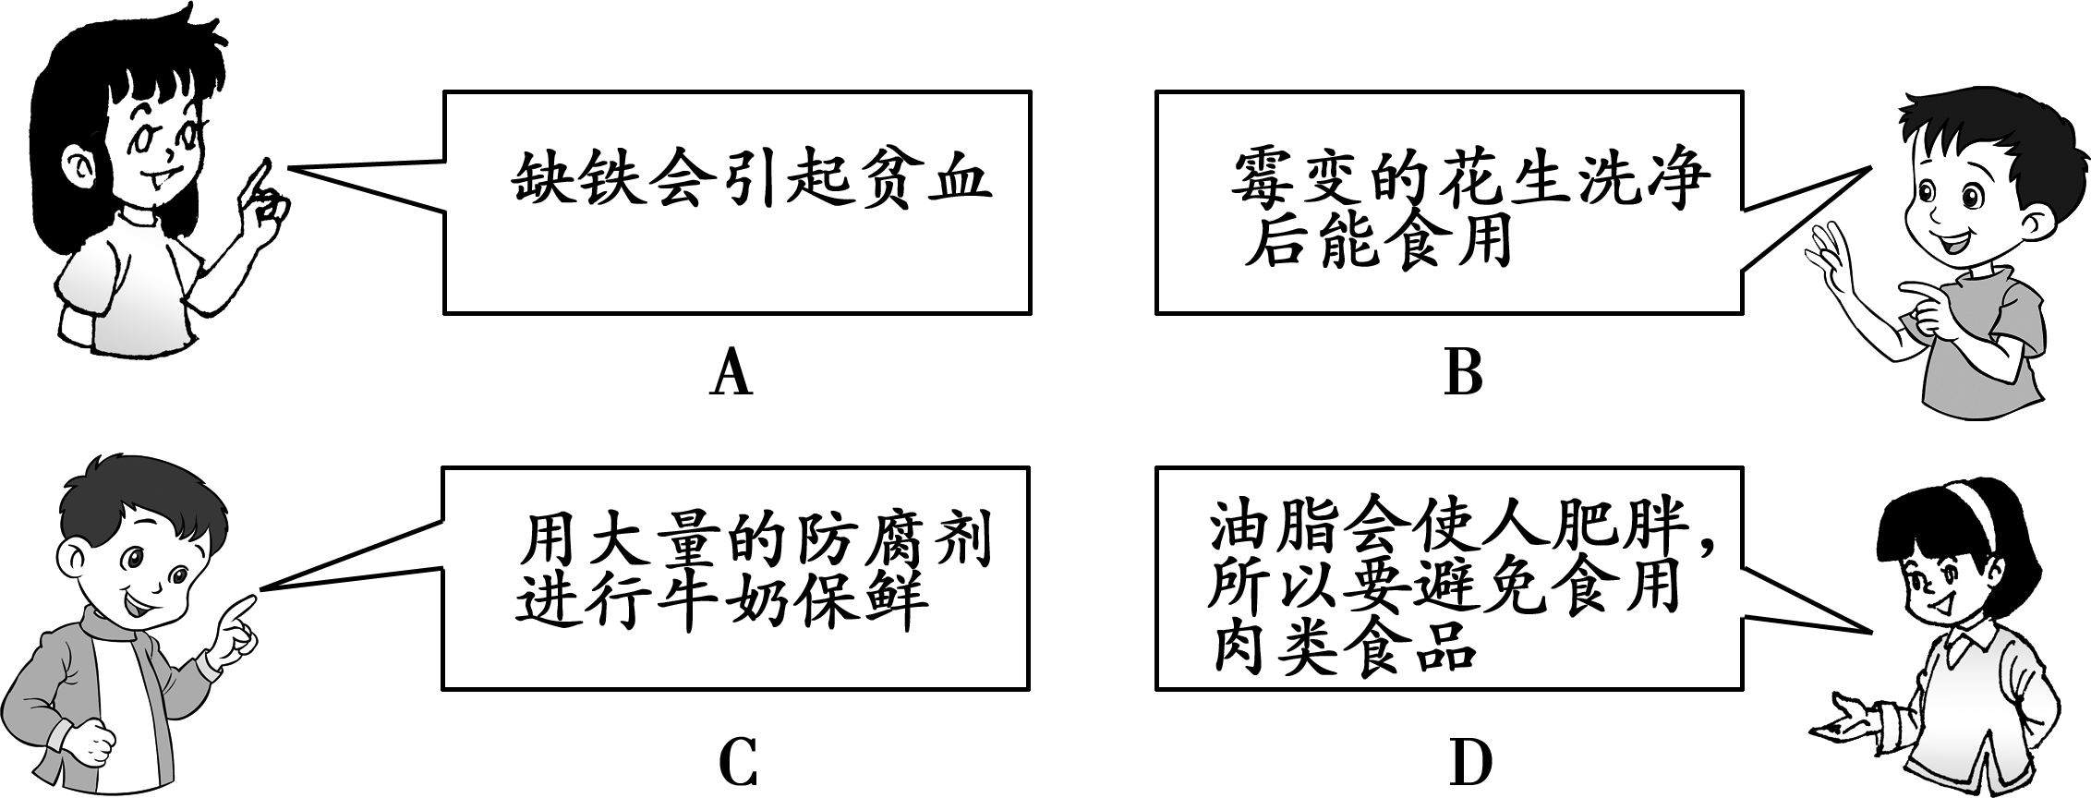
7．(2014，潍坊)某饼干包装袋上的说明(部分)如下：
商品名称 | XX饼干
配料 | 小麦粉、白砂糖、精炼植物油、鲜鸡蛋、奶油、食盐、膨松剂、食用香精
规格 | 400 g
储藏方法 | 存放于阴凉干爽处，避免阳光直射
下列说法正确的是(C)
A．鲜鸡蛋、奶油中富含蛋白质
B．饼干配料中只有白砂糖属于糖果
C．从营养均衡的角度看，饼干缺乏维生素类营养素
D．饼干配料中不含无机盐
8．(2013，南京)2014年南京青奥会吉祥物“砳砳”如图所示。有一种“砳砳”的外用材料是纯羊毛线，内充物为涤纶。下列说法中不正确的是(B)


A．羊毛属于天然纤维
B．涤纶属于天然纤维
C．羊毛主要成分为蛋白质
D．可以用燃烧的方法来区分羊毛和涤纶
9．(2014，株洲)合成材料的应用与发展，大大方便了人类的生活。但是合成材料废弃物的急剧增加也带来了环境问题。废弃物带来的“白色污染”尤为严重。要解决“白色污染”问题，下列做法不合理的是(C)
A．用布袋代替塑料袋购物
B．使用微生物降解塑料
C．推广使用一次性塑料杯
D．回收各种废弃塑料
10．(2014，济宁)日常生活中的许多做法都蕴含化学知识的运用。其中，运用不正确的是(C)
A．低温冷藏有助于减缓食品腐败
B．保鲜膜可保持水果水分、隔离空气，延长保质期
C．烹调绿叶蔬菜焖烂煮透，营养更加丰富
D．食用碱可消除面粉发酵产生的酸味
二、填空及简答题
11．(2013，德州)化学与人类生活密不可分。
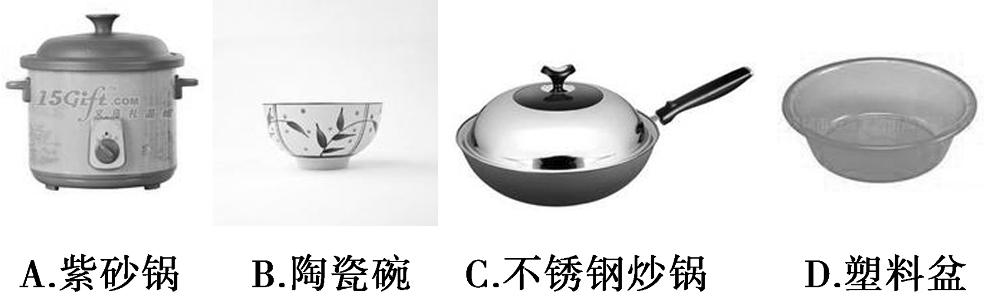
(1)下列厨房用品所使用的主要材料，属于金属材料的是__C__(填写字母序号)，利用了其优良的__导热__性。
(2)人们通过食物获取各种营养。
①水果和蔬菜富含的营养物质主要有水和__维生素__。
②为了防止骨质疏松，人体每天必须摄入足够量的__钙__元素。
12．膳食合理，营养均衡是健康的基本保证。
(1)食物的成分主要有蛋白质、__糖类__、油脂、维生素、无机盐和水等六大类，通常称为营养素。下列食品中富含蛋白质的是__②⑤__(填写序号)。
①菠菜 ②鸡蛋 ③花生油 ④米饭 ⑤牛奶
(2)人体缺__维生素A__会得夜盲症。目前市场上有“加铁酱油”、“补钙剂”、“加碘食盐”等，这些铁、钙、碘应理解为__③__(填写序号)。
①原子 ②分子 ③元素 ④单质
13．当前我国部分中小学推行“阳光食堂”工程。下表为某校食堂某天午餐部分食谱。

主食 | 荤菜 | 素菜
米饭 | 红烧牛肉 | 炒胡萝卜、炒黄瓜
(1)食谱中富含蛋白质的是__红烧牛肉__，富含维生素的是__炒胡萝卜(炒黄瓜)__(填上表中的一种主食或菜名)，米饭中主要富含有人体必需的营养素是__糖类__。
(2)食堂常使用铁强化酱油，酱油中加铁强化剂是为了防止__贫血__。
(3)食堂严禁使用霉变食材，霉变的大米__C__。
A．可以食用 B．蒸煮后可以食用
C．绝对不能食用
(4)同学给学校食堂的下列建议不合理的是__B__。
A．在主食中补充粗粮
B．多提供油炸食物
C．适当提供水果
14．某品牌男士休闲西服标签的部分内容如图所示，请根据标签提供的信息，回答下列问题：
等 级 一等品
成 分 面料 羊毛80% 涤纶20%
里料 涤纶100%
熨烫标准 中温熨烫、底板不超过150℃
(1)西服成分中，属于合成纤维的是__涤纶__；
(2)在面料中加入涤纶的作用是(任答一条)__增加面料的挺括性(或增加面料的耐磨性)__；
(3)从熨烫标准推测：羊毛、涤纶这些纤维材料具有的特点是__不耐高温__；
(4)从面料和里料中各抽出一线头，点燃，可观察到的现象是：
面料：__有烧焦羽毛气味__；
里料：__熔化成黑色小球__。
15．(2014，连云港)(1)“健康饮食、均衡营养”是青少年健康成长的重要保证。
①蛋白质是构成细胞的基本物质，是机体生长和修补受损组织的主要原料。处于生长发育期的青少年每天需要较多的蛋白质。如图物质中富含蛋白质的有__C__(填字母)。
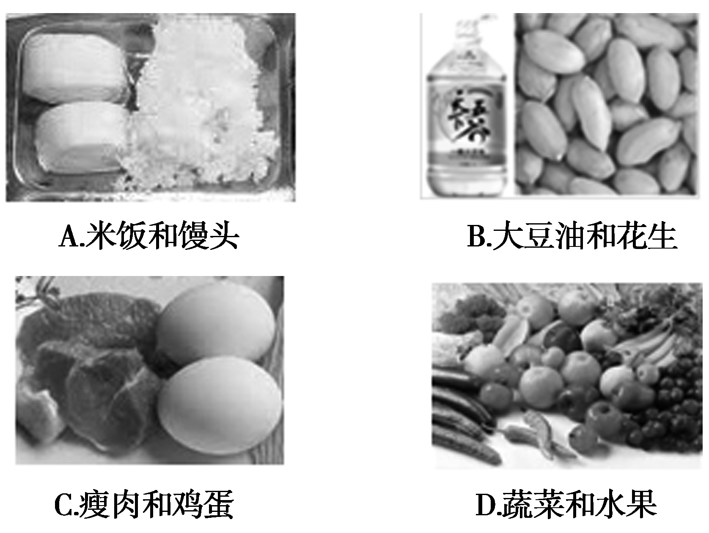
②“食品安全”是一个永恒的话题。你认为下列认识不科学的是__AD__(填字母)。
A．任何食品都不可以使用食品添加剂
B．霉变的大米、花生，即使经过蒸煮也不能食用
C．含钙、锌的奶粉有利于补充人体所需的常量和微量元素
D．用亚硝酸钠代替食盐来腌渍食品
(2)“科技创新、材料发展”极大地促进了人类社会的进步。
①“辽宁号”航母的服役举世瞩目。钢铁是制造航母的主要材料，它易与空气中的水、__氧气(或O₂)__等发生反应而锈蚀，请你列举一种防止钢铁锈蚀的方法__刷油漆或保持干燥等__。
②可降解塑料的问世，既方便了生活，又减少了“白色污染”。塑料属于__合成__材料(填“复合”或“合成”)。

